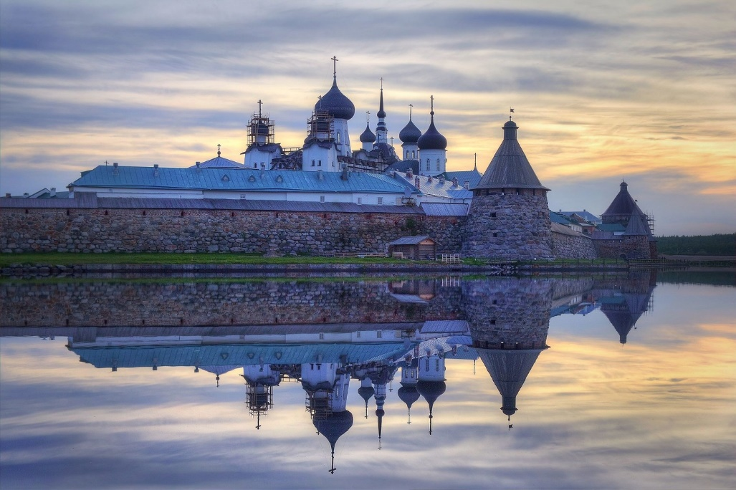

ПАЛОМНИЧЕСКАЯ СЛУЖБА ЗАДОНСКОГО РОЖДЕСТВО-БОГОРОДИЦКОГО МОНАСТЫРЯ ЛИПЕЦКОЙ ЕПАРХИИ ОРГАНИЗОВЫВАЕТ ДЛИТЕЛЬНЫЕ ПОЕЗДКИ ПО СВЯТЫМ МЕСТАМ В 2022 г. ПО СЛЕДУЮЩИМ МАРШРУТАМ:

ФЕВРАЛЬ

Санкт-Петербург – Вырица – Лодейное поле
Богослужение в день памяти св. блж. Ксении Петербургской. Часовня блж. Ксении, Иоанновский ставропигиальный монастырь, Серафимо-Вырицкий монастырь.
Свято-Троицкий Александро-Свирский монастырь.

Мощи свв. угодников Божиих, чудотворные иконы.
Отправление 3 февраля (четверг), (ж/д).
Возвращение 7 февраля.

МАЙ

Псков - Печеры – Залит
Псково-Печерский мужской монастырь, о. Залит.
Богослужения. Келия и могилка старца прот. Николая (Гурьянова). Мощи свв. угодников Божиих.
Богом зданные пещеры. Чудотворные иконы.

Отправление 6 мая (пятница) в 16:00.
Возвращение 9 мая.

ИЮНЬ

Санкт-Петербург – Вырица – Валаам
Богослужения. Часовня блж. Ксении Петербургской, Иоанновский ставропигиальный монастырь,
Серафимо-Вырицкий монастырь. Валаамские скиты. Мощи валаамских святых. Чудотворные иконы.

Отправление 12 июня (воскресенье) в 15:00.
Возвращение 18 июня.

Святыни Крыма
Богослужения. Бахчисарайский Свято-Успенский монастырь;
Свято-Троицкий женский монастырь, мощи свт. Луки, архиеп. Крымского. Посещение музея святителя Луки;
Храм Воскресения Христова на Форосе;
Древний Херсонес. Владимирский собор и место Крещения
св. князя Владимира; Инкерманский монастырь,
мощи святого Климента. Экскурсии.
Отправление 21 июня (вторник) в 16:00.

Возвращение 3 июля.

ИЮЛЬ

Селигер

Нило-Столобенская пустынь.
Богослужения. Мощи прп. Нила Столобенского.
Экскурсия по монастырю.
Оковецкий источник Пресвятой Богородицы.

Отправление 7 июля (четверг) в 16:00.
Возвращение 11 июля.

Казань
Казанский, Раифский, Свияжский монастыри.
Богослужения. Чудотворные иконы Пресвятой Богородицы «Казанская», «Грузинская». Крестный ход в день памяти иконы Божией Матери «Казанская». Источники.

Отправление 19 июля (вторник) в 15:00.
Возвращение 23 июля.

Соловки
Богослужения. Мощи соловецких святых. Экскурсии.
Отправление 25 июля (воскресенье), (ж/д).
Возвращение 31 июля.

АВГУСТ

Святыни Крыма
Богослужения. Бахчисарайский Свято-Успенский монастырь;
Свято-Троицкий женский монастырь, мощи свт. Луки, архиеп. Крымского. Посещение музея святителя Луки;
Храм Воскресения Христова на Форосе;
Древний Херсонес. Владимирский собор и место Крещения
св. князя Владимира; Инкерманский монастырь,
мощи святого Климента. Экскурсии.
Отправление 5 августа (пятница) в 08:00.

Возвращение 15 августа.

СЕНТЯБРЬ

Святыни Крыма
Богослужения. Бахчисарайский Свято-Успенский монастырь;
Свято-Троицкий женский монастырь, мощи свт. Луки, архиеп. Крымского. Посещение музея святителя Луки;
Храм Воскресения Христова на Форосе;
Древний Херсонес. Владимирский собор и место Крещения князя Владимира; Инкерманский монастырь,
мощи святого Климента. Экскурсии.
Отправление 4 сентября (суббота) в 09:00.

Возвращение 15 сентября.

ПОДРОБНАЯ ИНФОРМАЦИЯ ПО ТЕЛЕФОНУ ПАЛОМНИЧЕСКОГО ОТДЕЛА:+7 (4742) 25-03-65.

МЫ В СОЦИАЛЬНЫХ СЕТЯХ:
https://vk.com/palom48
https://ok.ru/palom48

